PROXY VS DMZ

# Tableau

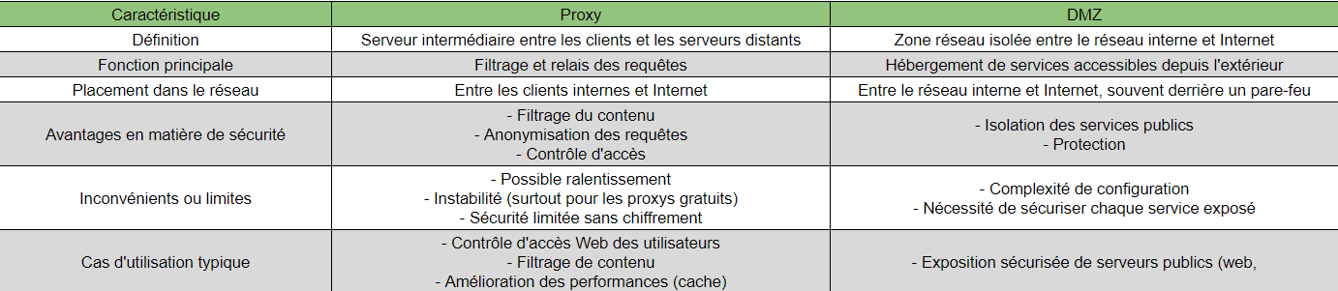  
https://docs.google.com/spreadsheets/d/184_6Y6m5BbIsOE7I4iqumECU2CyvoQPEtIiEXF2vgtc/edit?usp=sharing

# Différence fondamentale

La différence fondamentale entre un **proxy** et une **DMZ** réside dans leur rôle dans l'architecture réseau. Un proxy se concentre sur la gestion du trafic et le contrôle d'accès, tandis qu'une DMZ est conçue pour isoler et sécuriser les services exposés à Internet.

# Scénarios d'utilisation

**Utilisation d'un proxy**

- Contrôle d'accès : Lorsque vous avez besoin de filtrer le contenu Web ou de contrôler l'accès des utilisateurs internes à Internet.

- Optimisation des performances : Dans les environnements où la mise en cache des ressources Web est essentielle pour améliorer la vitesse de navigation.

**Utilisation d'une DMZ**

- Exposition de services : Lorsque vous devez rendre des serveurs (comme des serveurs web ou de messagerie) accessibles depuis Internet tout en protégeant le réseau interne.

- Séparation des environnements : Pour isoler les services publics du réseau interne, réduisant ainsi le risque d'intrusion.

# Renforcement de la sécurité par un proxy

Un proxy peut renforcer la sécurité d'une DMZ en agissant comme un point de contrôle pour le trafic entrant et sortant. Il peut également fournir des fonctionnalités telles que l'authentification, le chiffrement des données et la journalisation, ce qui permet une meilleure surveillance et une réponse rapide aux incidents.

# Mécanismes de sécurité complémentaires

En plus d'un proxy ou d'une DMZ, plusieurs mécanismes peuvent être intégrés pour renforcer la sécurité :

- **Systèmes de détection** **et de prévention d'intrusion (IDS/IPS)** : Pour surveiller et analyser le trafic réseau afin de détecter des comportements suspects.

- **Antivirus et anti-malware** : Pour protéger les serveurs et les postes de travail contre les logiciels malveillants.

- **Réseaux privés virtuels (VPN)** : Pour sécuriser les connexions distantes et garantir que seules les communications autorisées atteignent le réseau interne.